KOMUNIKASI SERIAL RS485

TUJUAN :

1. Memahami prinsip

mengirim dan menerima data melalui

komunikasi serial

RS485 pada mikrokontroller.

2. Mampu membuat program untuk mengirim dan menerima data serial RS485 pada mikrokontroler.

3. Mampu menghubungkan mikrokontroller dan PC dengan RS485..

melalui komunikasi

PERALATAN :

|  |  |  |
| --- | --- | --- |
| 1. | Arduino Uno | : 2 pcs |
| 2. | Project board | : 1 pcs |
| 3. | Potensiometer 10K | : 1 pcs |
| 4. | Kabel Jumper | : secukupnya |

PERCOBAAN :

Percobaan A.

Pada percobaan kali ini,

akan dicoba untuk menghubungkan 2 arduino menggunakan

RS485. Program yang dibuat digunakan untuk kirim data dari slave dan terima data pada master. Sebagai indikator berhasil atau tidaknya data yang dikirim dan diterima, arduino yang berfungsi sebagai penerima data terhubung dengan serial monitor yang ada di PC.

Agar komunikasi antar arduino tidak berbenturan dengan komunikasi arduino dan pc,

maka untuk komunikasi master ke slave menggunakan software serial.

Prosedur Praktikum :

1. Buatlah rangkaian seperti Gambar 1

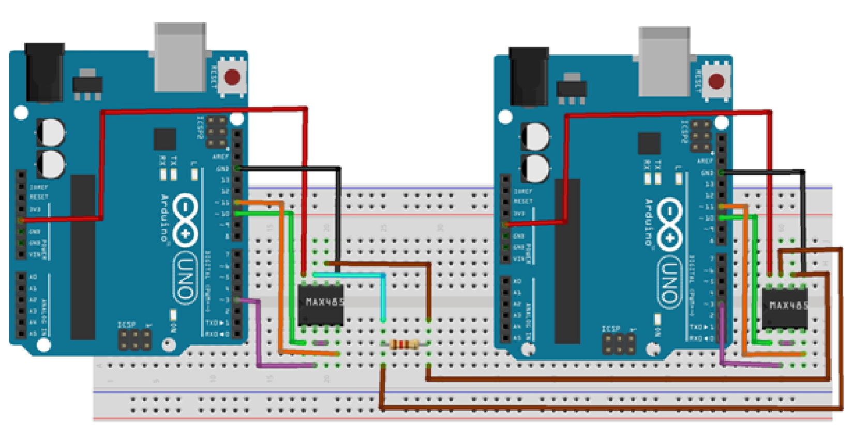

Gambar 1 Rangkaian Percobaan A

2. Tuliskan sintaks program berikut ini pada Arduino IDE, kemudian upload program

tersebut ke Arduino master.

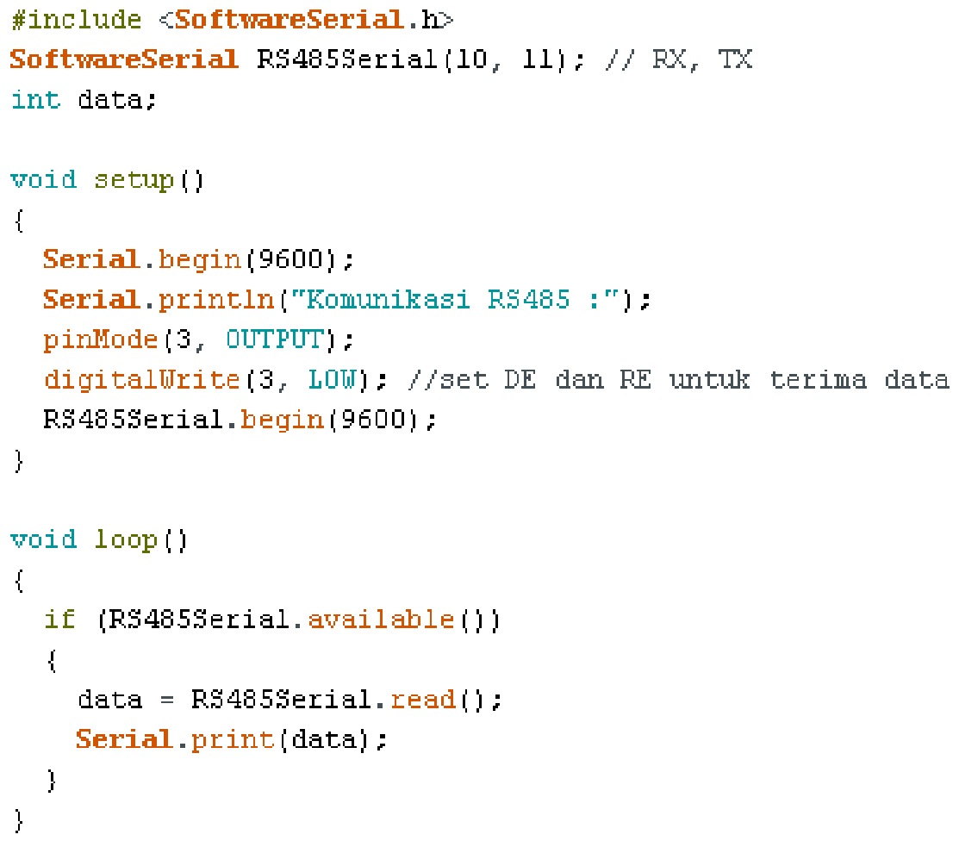

3. Tuliskan sintaks program berikut ini pada Arduino IDE, kemudian upload program tersebut ke Arduino slave.

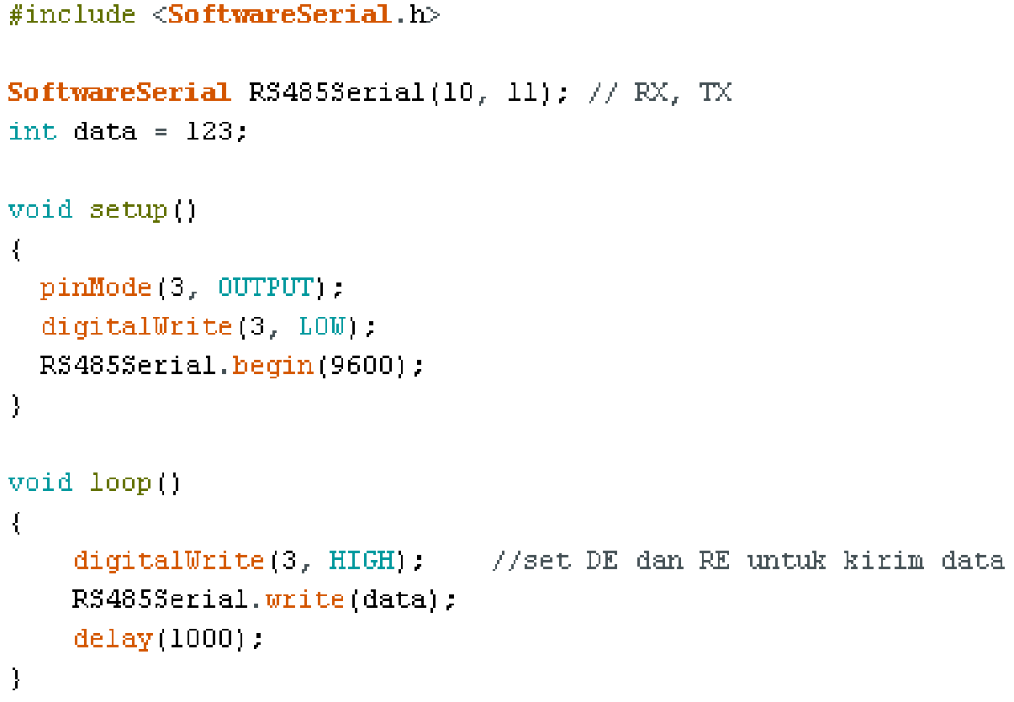

4. Koneksikan arduino master dengan serial monitor yang ada di PC.

Tugas dan Pertanyaan :

1. Bukalah Serial Monitor pada Arduino IDE. Pastikan nama COM yang digunakan

adalah nama COM Arduino master. Kemudian perhatikan data

yang ditampilkan

pada Serial Monitor. Data tersebut merupakan data yang dikirimkan oleh arduino

slave ke Arduino master.

Ketika Serial monitor arduino master di buka akan tampil angka “123”. Data angka “123” berasal dari slave yang telah kita buat variable data yang isinya adalah angka “123” kemudian master membaca dan menampilkan variable data di serial monitor.

2. Buatlah program untuk mengirimkan data pembacaan potensiometer dari slave ke

master, kemudian amati hasilnya pada serial monitor.

Ketika serial monitor arduino master dibuka maka akan tampil data dari potensiometer yang telah dikirim oleh slave data yag dikirim adalah 0-1023

Percobaan B

Setelah berhasil melakukan percobaan A, pada percobaan kali ini akan dilanjutkan dengan membuat aplikasi pada PC menggunakan C#.

Prosedur Praktikum :

1. Buatlah tampilan aplikasi seperti Gambar 2

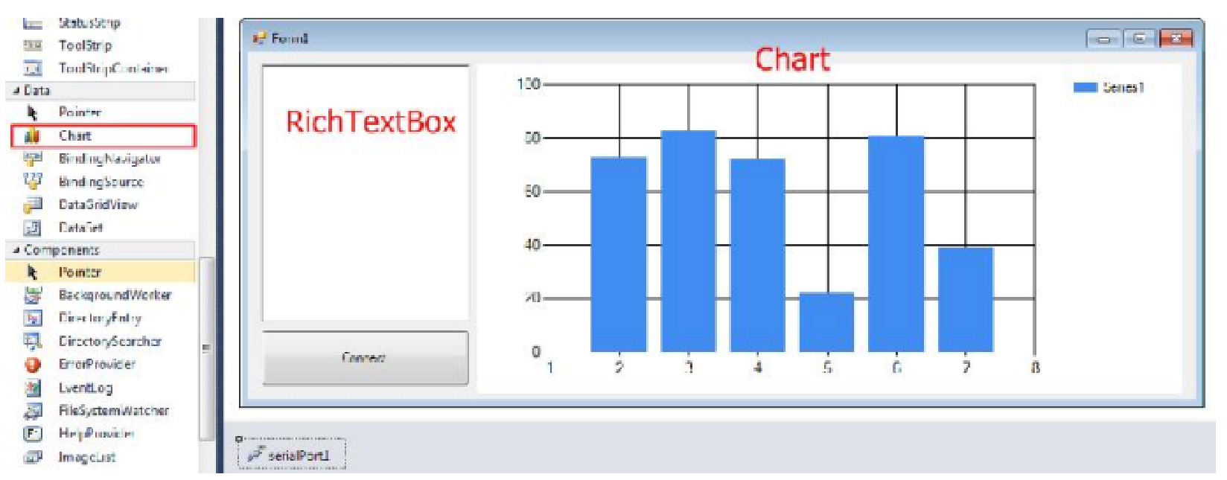

Gambar 2. Desain Tampilan Aplikasi.

2. Atur properties chart jika diperlukan.

3. Tambahkan program berikut pada event click button1.

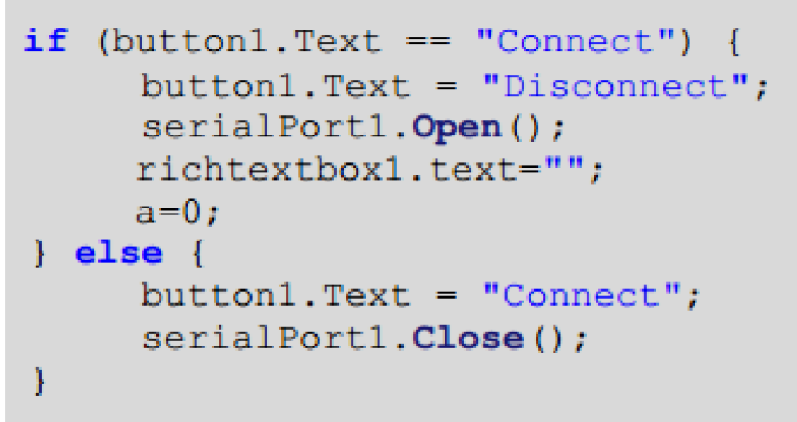

4. Tambahkan program berikut pada event DataReceived serialport.

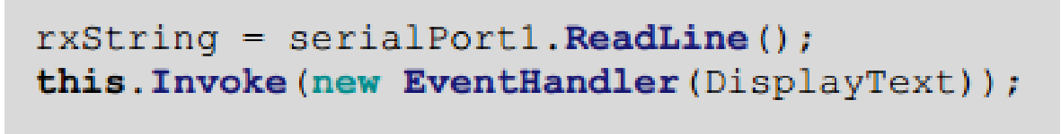

5. Tambahkan program berikut untuk menampilkan data serial.

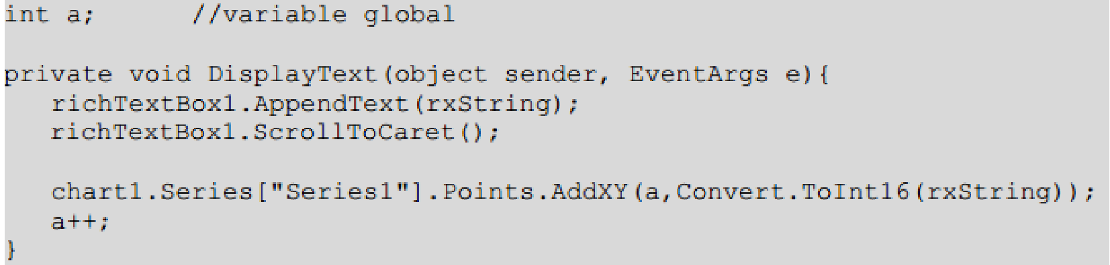

6. Jalankan aplikasi, kemudian amati data yang tampil pada aplikasi.

Tugas dan Pertanyaan :

Tambah jumlah slave kedalam sistem yang telah anda buat. Yang tadinya hanya ada 1 slave , sekarang minimal terdapat 2 slave pada sistem tersebut. Pada masing-masing slave, tambahkan 2 potensiometer. Data potensiometer dari 2 slave tersebut dikirimkan ke master, kemudian data tersebut diteruskan ke aplikasi di PC via RS485.